МБОУ «Каякентская СОШ №1»
Районный конкурс, посвященный 100-летию образования ДАССР.

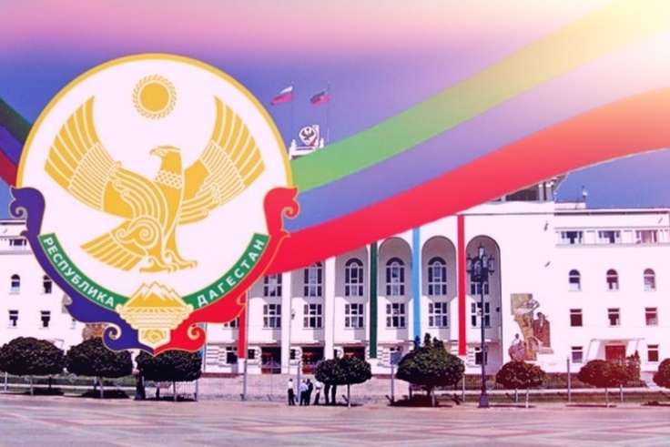
В ладони сердце можно уместить,
Но в сердце целый мир не уместишь.
Другие страны очень хороши,
Но Дагестан дороже для души.
(Р. Гамзатов)

2021г.

